**Ficha de pesquisa e trabalho**

1. Procura identificar cada um dos componentes electrónicos apresentados na figura ao lado, e com os quais iremos trabalhar ao longo do ano:

|  |  |  |
| --- | --- | --- |
| 1 | 2 | 3 |
|  |  |  |
|  |  |  |
|  |  |  |
| 4 | 5 | 6 |
| +- of Led.svg | **Esquerda**:  (cond. Eletrólitico - polarizado)  **Direita:**  (cond. Cerâmico – não polarizado) |  |
|  |  |  |

1. **Procura definir os seguintes termos:**
2. **Tensão ou diferença de potencial / diferença de voltagem?**
3. **Corrente:**
4. **Resistência:**
5. Considera a lei de Ohm. Consulta as páginas do manual, referente a este assunto, e depois responde às alíneas seguintes:
   1. Em que é que consiste a lei de Ohm? (Apresenta a fórmula da lei de ohm, e refere para o que a mesma serve);
   2. Usa a lei de Ohm para calcular:
      1. qual a resistência de um circuito eléctrico, quando no mesmo circuito percorre uma corrente de 2 amperes e no mesmo há uma diferença de potencial (diferença de voltagem) de 200V (volts)
      2. qual a corrente num circuito, quando sabemos que o mesmo tem uma resistência de 1000 ohm ( 1K Ω ) e há uma diferença de potencial de 220V.
      3. qual a diferença de potencial num circuito, se mediu que a resistência desse circuito é de 220 Ohm e percorre nesse circuito uma corrente de 0,018 amperes
6. Relaciona os termos seguintes:

ampere ohm volt corrente resistência diferença de potencial

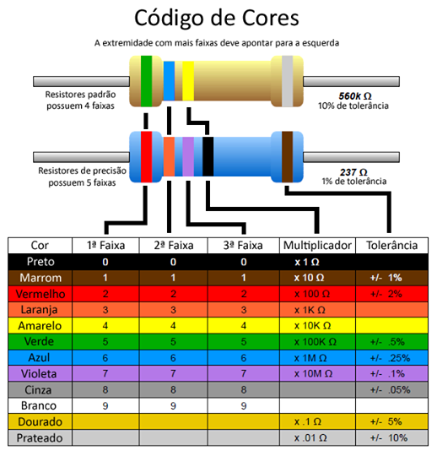

1. Sobre a Tabela de código de cores, refere o seguinte:
   1. Para que serve esta tabela?



* 1. Que cores teria uma resistência de 257 ohm (cores dados pela ordem correta)?
  2. Uma resistência com as cores seguintes (vermelho, vermelho, castanho, prata), qual seria o seu valor em ohm?

1. **Abre o Tinkercad e cria um novo projecto, e efetua o seguinte exercício para ver como funciona a interface de comunicação serie (serial) do arduino (entrada e saída)**
   1. **Monta o esquema de acordo com a figura ao lado (alguma dúvida que tenhas, pergunta aos professores)**

|  |  |
| --- | --- |
|  |  |

* 1. **Copia o código para a janela de código do projecto. No final, copia o link de partilha do teu projecto e coloca-o aqui em baixo**

1. Clicar no botão Compart.
2. Convidar pessoas
3. Copiar o link gerado e colocar abaixo

(o link gerado tem cerca de 336 horas de validade: +- 14 dias)

**Link**:

(este link terá validade de cerca de 2 semanas, de acordo com o tinkercad)

* 1. **Executa o código e vê o resultado. Porque é que quando primes o botão, é escrito o valor “0”, e quando o botão não é premido é escrito o valor “1”?**